Xây dựng chức năng tạo, lưu chuỗi kết nối

# Tình huống đặt ra

Một project được thực hiện có yêu cầu chuỗi kết nối có thể được thay đổi như một tham số khi khởi tạo project, người dùng có thể chọn lựa lưu chuỗi kết nối theo nhiều cách khác nhau như: File text (ini or txt), File nhị phân, file Configuration App.Config, Trong Regedit. Khi muốn thay đổi, chỉ cần chọn lại giá trị trong danh sách [0,1,2,3] tương ứng [text, AppConfig, Regedit, Binary].

Hãy Xây dựng lớp để thực hiện yêu cầu trên.

# Giải Quyết tính huống:

Để thực hiện yêu cầu này, sinh viên cần app dụng một mô hình lập trình hướng đối tượng (Design patterns) là Factory method. Với mô hình này Class Diagram được xây dựng như sau:

* Tạo 2 Interface:
  + IReadConnectString : Quy định tất cả các lớp khi kế thứa interface này đều phải thực thi 2 phương thức ReadConnectionString(), và WriterConnectionString() (xem code phía dưới)
  + IReadConnectFactory: Quy định cho phép lựa chọn cách tạo đối tượng đọc kết nối. trong interface này có một phương thức CreateConnectionString(). (Xem code bên dưới).
* Để hiểu hơn về cách làm sinh viên tham khảo các bước tiến hành bên dưới.

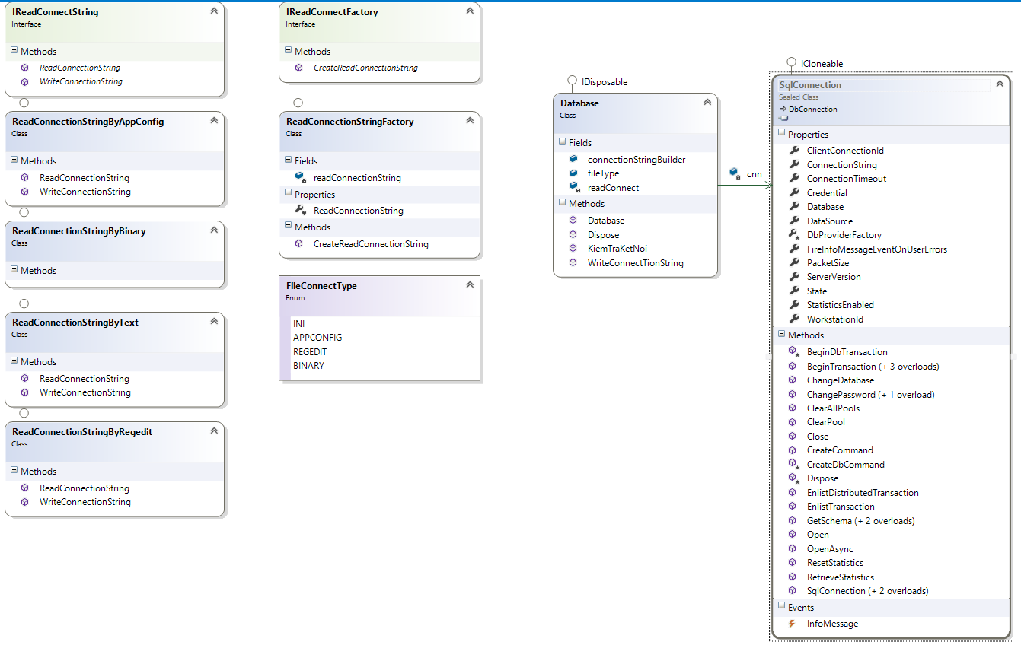

Class Digram cho design pattern factory method.

Bước 1: Tạo một project Class Library trong có tên là DataLayer. Trong project nảy tạo 1 thư mục có tên là ReadConnectionManager để chứa những lớp phục vụ cho việc đọc,ghi chuỗi kết nối từ nguồn. một thư mục có tên là DatabaseManager như hình.

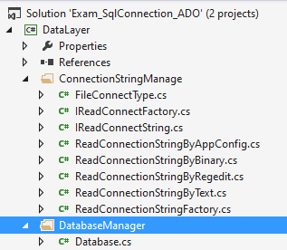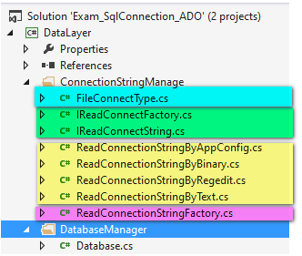

Bước 2 : Tạo lần lượt từng class trong trong hai thư mục giống hình phía trên.

Trong đó:

* FileConnectType.cs: là lớp chứa 1 danh sách hằng số nhằm xác định loại file để lưu (học cách thức lưu chuỗi kết nối).

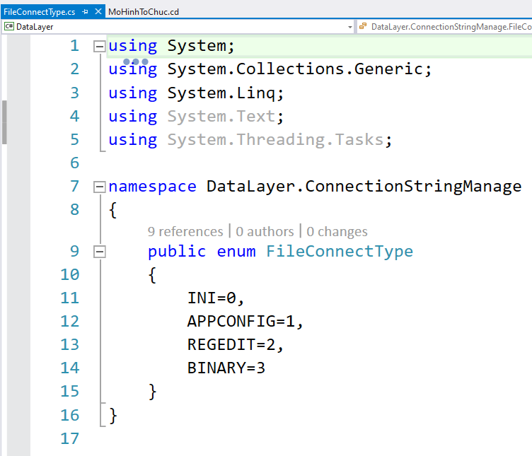

* IReadConnectionString.cs: Là interface cho những lớp ReadConnectionStringByText, ReadConnectionStringByAppConfig, ReadConnectionStringByRegedit, ReadConnectionStringByBinary kế thừa. trong interface này quy định những lớp kế thừa phải thực thi hai phương thức ReadConnectionString, WriteConnectionString.

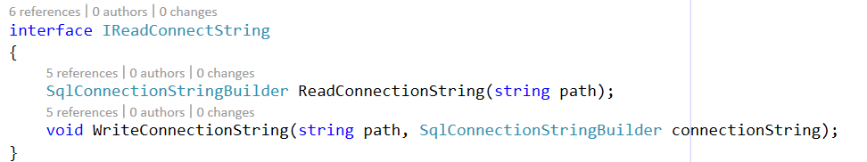

* Xây dựng lần lượt các lớp thực thi giao diện IReadConnectionString.
  + ReadConnectionStringByText: đọc và ghi chuỗi kết nối vào file Connect.ini.

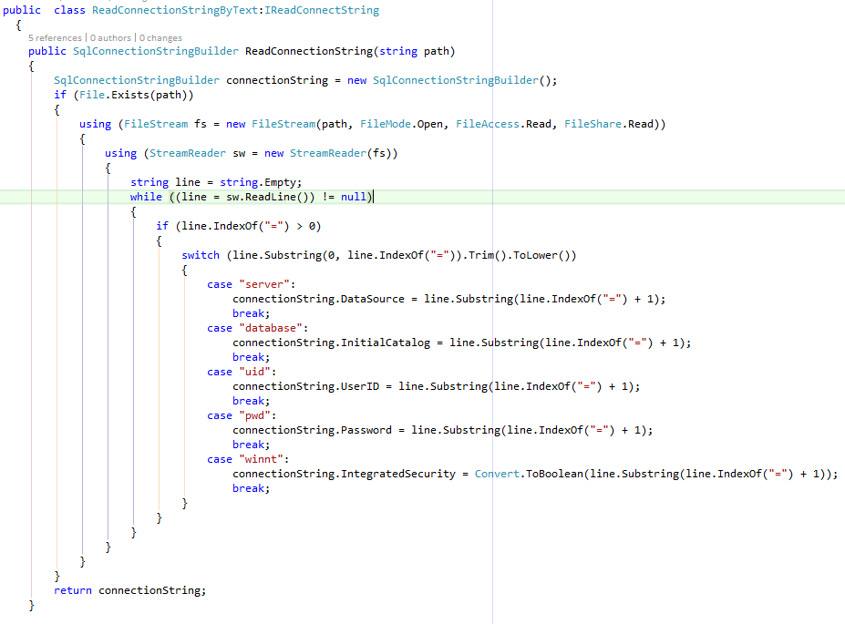

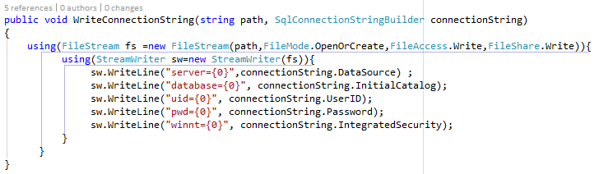

Những lớp sau tương tự

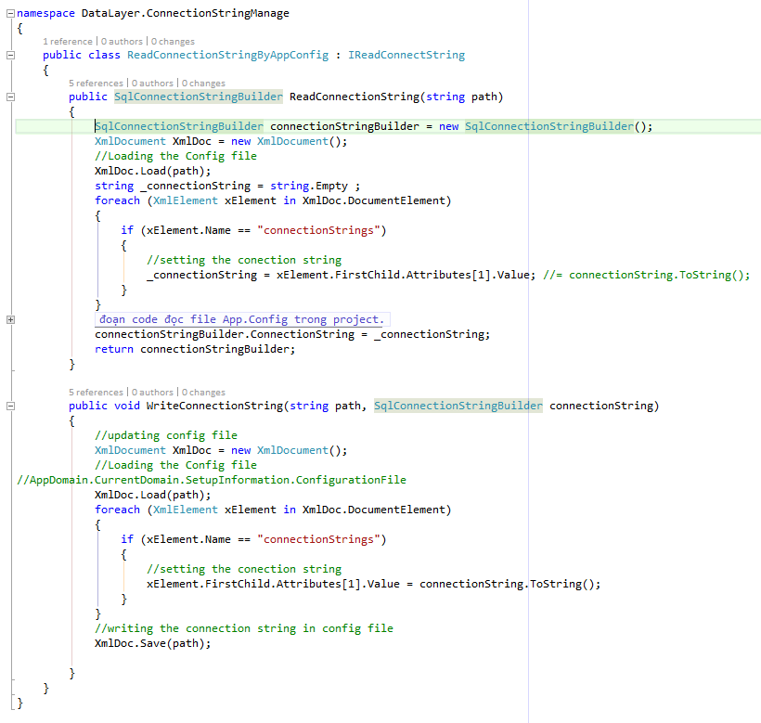

Sinh viên tự tìm hiểu cách đọc ghi dữ liệu trong regedit theo gợi ý của giáo viên.

* Xây dựng Interface IReadConnectFactory.cs để quy định Class tạo đối tượng đọc ghi chuỗi kết nối.

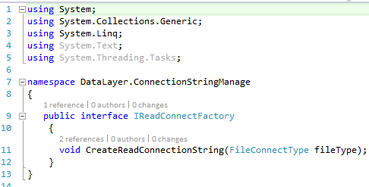

* Xây dựng lớp thực thi interface trên. ReadConnectionStringFactory.cs lớp này có nhiệm vụ tạo đứng đối tượng cho việc đọc chuỗi kết nối.

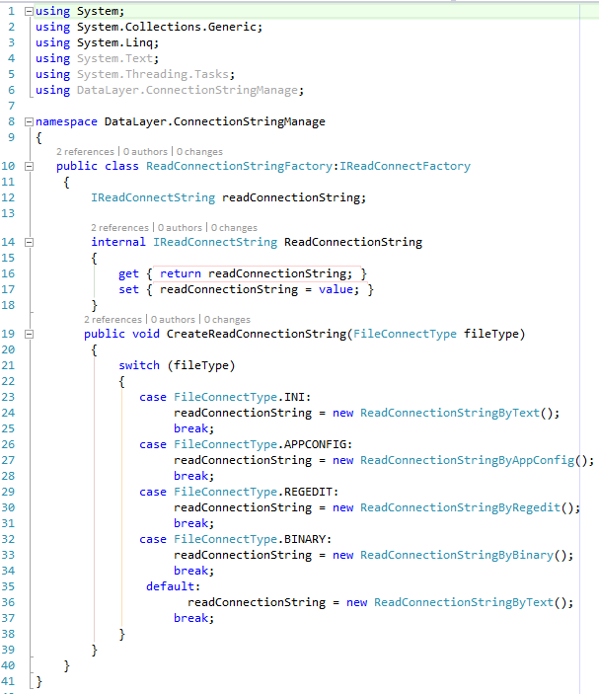

* Xây dựng lớp Database.cs trong thư mục tương ứng

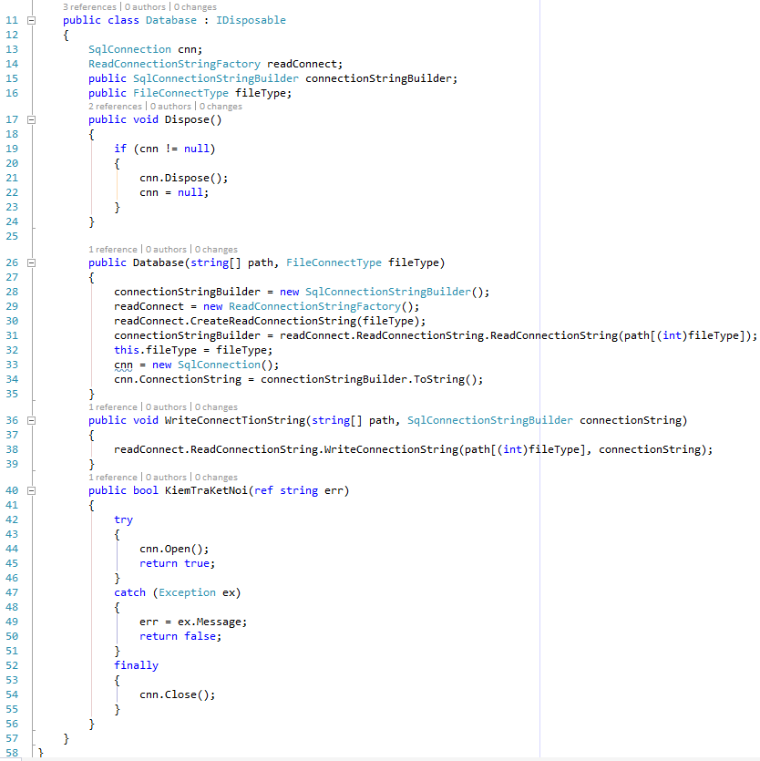

Sau khi tạo xong các lớp trong Project DataLayer

Tiến hành tạo một project test theo Windows Application để test kết quả kiểm tra kết nối đến Sql Server.

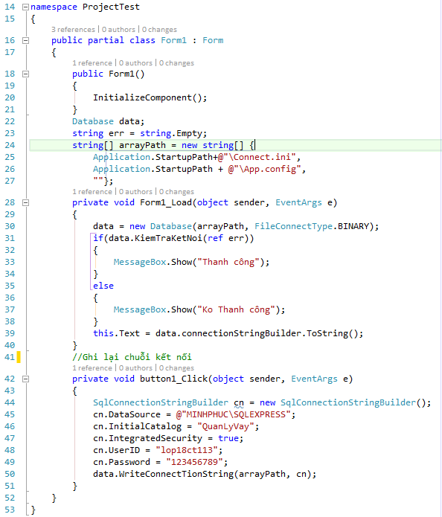

Áp dụng phần ứng dụng tạo form kết nối của bài tập một để hoàn thiện bài tập này.

Ghi chú: để gọi được các phương thưc trong namespace DataLayer, cần phải

* Import file DataLayer.DLL vào trong project thực thi.
* Sử dụng using dataLayer trong đầu class.
* Đây là một kỹ thuật thực thi đa hình trong hướng đối tượng sinh viên cần thực hành nhiều để nắm rõ design patterns này.